Belvizek megelőzése csapadékvíz-gazdálkodással
2016. november 20. 09:04 - admin
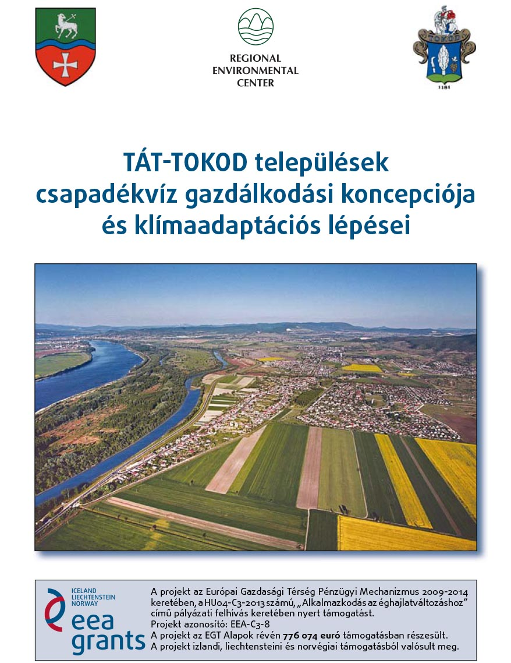
Tát és Tokod települések Önkormányzata közösen kívánja megoldani a térség visszatérő belvíz problémáját egy most induló pályázat keretében. Településeinken az elmúlt időszakban egyre gyakoribb problémát jelentett a magas talajvíz. Figyelembe véve, hogy az éghajlatváltozás miatt a térségben a jövőben gyakrabban várható hirtelen és nagy mennyiségű csapadék, a probléma tovább súlyosbodik.
Településeink területén a váratlan csapadékterhelés gyakran okoz komoly problémát. Ennek oka, hogy hiányzik a teljes körűen és megfelelően kialakított vízelvezető rendszer. A csapadékelvezetést elkülönítve kell megoldani a szennyvízhálózattól, mivel a csapadékcsatornázás célja nemcsak a károk elkerülése, hanem a csapadék hasznosítása is. Táton főleg a vízgyűjtő terület sekélyebb részén és az Unyi-pataktól nyugatra eső területeken, Tokodon pedig szinte a település teljes területén új tervekre, a megváltozott időjárási körülményekhez igazított közmű-méretezési módszerre van szükség. A projekt célja egy olyan mintaértékű modell létrehozása, mely nemcsak rövid, hanem hosszabb távon is segítséget nyújt a megfelelő csapadékvíz-elvezető/hasznosító rendszer tervezéséhez, és a beruházásokhoz szükséges döntésekhez. Ennek érdekében

• aktualizálni kell a meglévő csatornahálózat adatait,
• újszerű mérési módszerekkel és folyamatos monitoring keretében figyelemmel kell kísérni a meglévő rendszer viselkedését,
• ezen adatokra alapozva matematikai szimulációs modellt kell létrehozni, mely a várható csapadékhozamokat és klímaforgatókönyveket is figyelembe veszi,
• a modell segítségével kell a fenntartható települési csapadékvíz-gazdálkodás alapjait megteremteni, és
• az átfogó mérési eredményekre alapozva megtervezett csatorna beruházásokkal folyamatosan csökkenteni Tát és Tokod települések csapadék-kitettségét és klímaérzékenységét.

A pályázat szakmai megvalósításában közreműködik:
• a Budapesti Műszaki és Gazdaságtudományi Egyetem, Vízi Közmű és Környezetmérnöki Tanszéke,
• az Észak-dunántúli Vízügyi Igazgatóság, valamint
• norvég részről a Bioforsk mezőgazdasági és környezeti kutató intézet (Bioforsk - Norwegian Institute for Agricultural and Environmental Research).

A pályázat az Európai Gazdasági Térség (EGT) Pénzügyi Mechanizmus 2009-2014 keretében, a HU04-C3-2013 számú, „Alkalmazkodás az éghajlatváltozáshoz” című pályázati felhívás keretében nyert támogatást.

A projekt címe: Tát-Tokod települések csapadékvíz gazdálkodási koncepciója és klímaadaptációs lépései (projekt azonosító: EEA-C3-8). A projekt teljes költsége 913 028 euró.
A projekt Izlandtól, Liechtensteintől és Norvégiától az EGT Alapok révén 776 074 euró támogatásban részesül.

További információ: Pétervári József, Tokod Nagyközség Önkormányzata, tel.: +36-33-505-110

Az EGT Alapok és a Norvég Alapok révén Izland, Liechtenstein és Norvégia hozzájárul a társadalmi és gazdasági különbségek csökkentéséhez, valamint kedvezményezett országokkal való kétoldalú kapcsolatok erősítéséhez Európában. A három ország az Európai Gazdasági Térségről (EGT) szóló megállapodás révén szorosan együttműködik az EU-val

